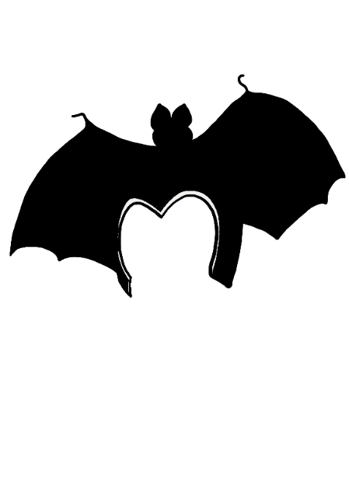
Popletená pohádka
V tomto pracovním listu si děti procvičí čtení s porozuměním. V druhé části pracovního listu je prostor pro vlastní tvůrčí psaní na téma „Popletené pohádky“. Pracovní list je určen především žákům 2. – 3. tříd. Dětem postačí připravit si pastelky a tužku.

Popletená pohádka o Červené Karkulce
__________________________________________________

- Ve videoukázce se Karkulka diví tomu, že by měla sníst myslivce i babičku místo vlka. Přečti si pomotané věty z pohádek a přepiš je správně.

KOŠÍČEK NESL KARKULKU PLNOU DOBROT PRO BABIČKU.

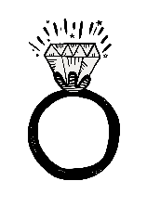
…………………………………………………………………………………………………………………
JABLKO KOUSLO DO SNĚHURKY A USNULO.

…………………………………………………………………………………………………………………
ŠÍPKOVÁ RŮŽENKA ZACHRÁNILA SPÍCÍHO PRINCE.

…………………………………………………………………………………………………………………

- Přečti si úryvek o Červené Karkulce a podtrhni slova, která do pohádky nepatří.
„Tak víš co, Karkulko, budeme spát,“ navrhl vlk. „Ty půjdeš dolů kolem potoka a já proti vodě. Schválně, kdo bude u draka dřív.“ Karkulka se jen zasmála, popadla auto s bábovkou a vínem a vydala se na cestu. Vlk šel kousek opačným směrem, ale za chvíli skočil do moře a hnal se křovím rovnou na kraj lesa. Za chvilku už stál před babiččinou chaloupkou a klepal na dort. „Kdopak to je?“ ozvalo se zevnitř. „To jsem já, Karkulka,“ zavolal tiše vlk. Babička se už nemohla vnučky dočkat a otevřela postel. Vlk se na babičku vrhl a spolkl ji. Potom si dal na hlavu její boty, nasadil si na nos brýle a lehl si do postele. Vzal si babiččinu lopatu a dělal, že čte.

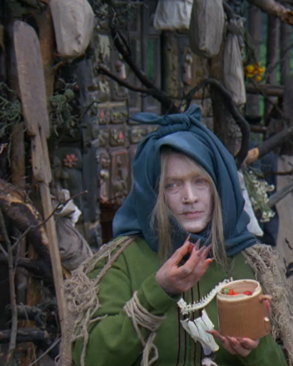
- Podívej se na obrázky z různých pohádek a zkus vymyslet svou vlastní popletenou pohádku, kde by postavy z obrázků byly.
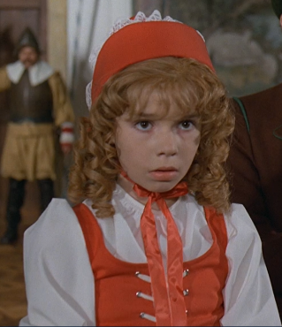
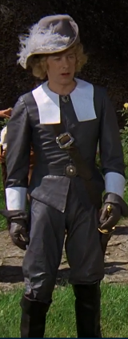
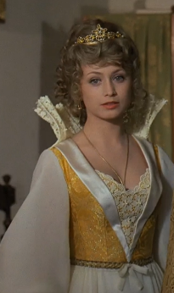
¨

………………………………………………………………………………………………………………….………………………………………………………………………………………………………………………………………………………………………………………………………………………………………………………………………………………………………………………………………………………………………………………………………………………………………………………………………………………………………………………………………………………………………………….…………………………………………………………………………………………………………………………………………………………………………………………………………………………………………………………………………………………………………………………………………………………………………………………………………………………………………………………………………………………………………………………………………………………………………………………….………
Co jsem se touto aktivitou naučil(a):
………………………………………………………………………………………………………………………………………………………………………………………………………………………………………………………………………………………………………………………………………………………………………
Autor: Mgr. Veronika Svobodová
Toto dílo je licencováno pod licencí Creative Commons [CC BY-NC 4.0]. Licenční podmínky navštivte na adrese [https://creativecommons.org/choose/?lang=cs].

